гп051193 Качели дачные двухместные без каркаса Leco-IT 250

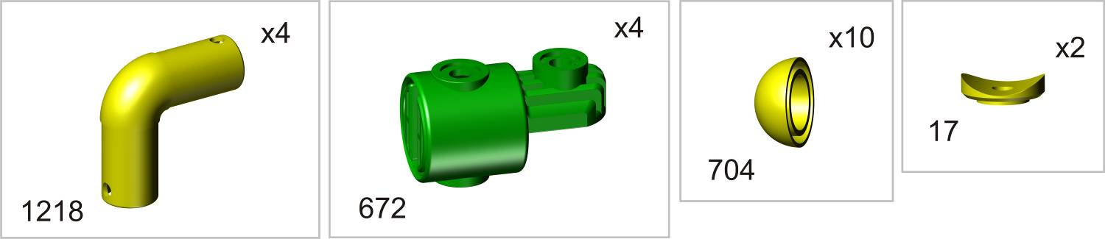

Пакет 1

Пакет 2

Пакет 3

Последовательность сборки дивана:
1.Установите поз.1218 в трубы L=935mm и вставьте в верхний и нижний карманы мягкой детали дивана.
В нижний карман так же заложите трубу L=934mm.
2.Заложите в средний карман трубу L=934mm.
3.Вставить трубы L=460mm, продевая их в пластиковые петли.
4. Сложите сидение к спинке.
5. Устанавливайте болты и гайки, одновременно вставляя в нужные места детали L=705mm и подвес качелей,
Sequence of the seat assembly:
1. Install position 1218 in the pipes L=935mm and insert in the upper and lower pockets of the soft part of the seat.
Install pipe L=934mm in the lower pocket as well.
2. Insert one pipe L=934mm in the middle pocket.
3. Insert pipes L=460mm by putting them through plastic loops.
4. Put together the seat and the seat back.
5. Install the bolts and screws and at the same time insert the parts L=705mm
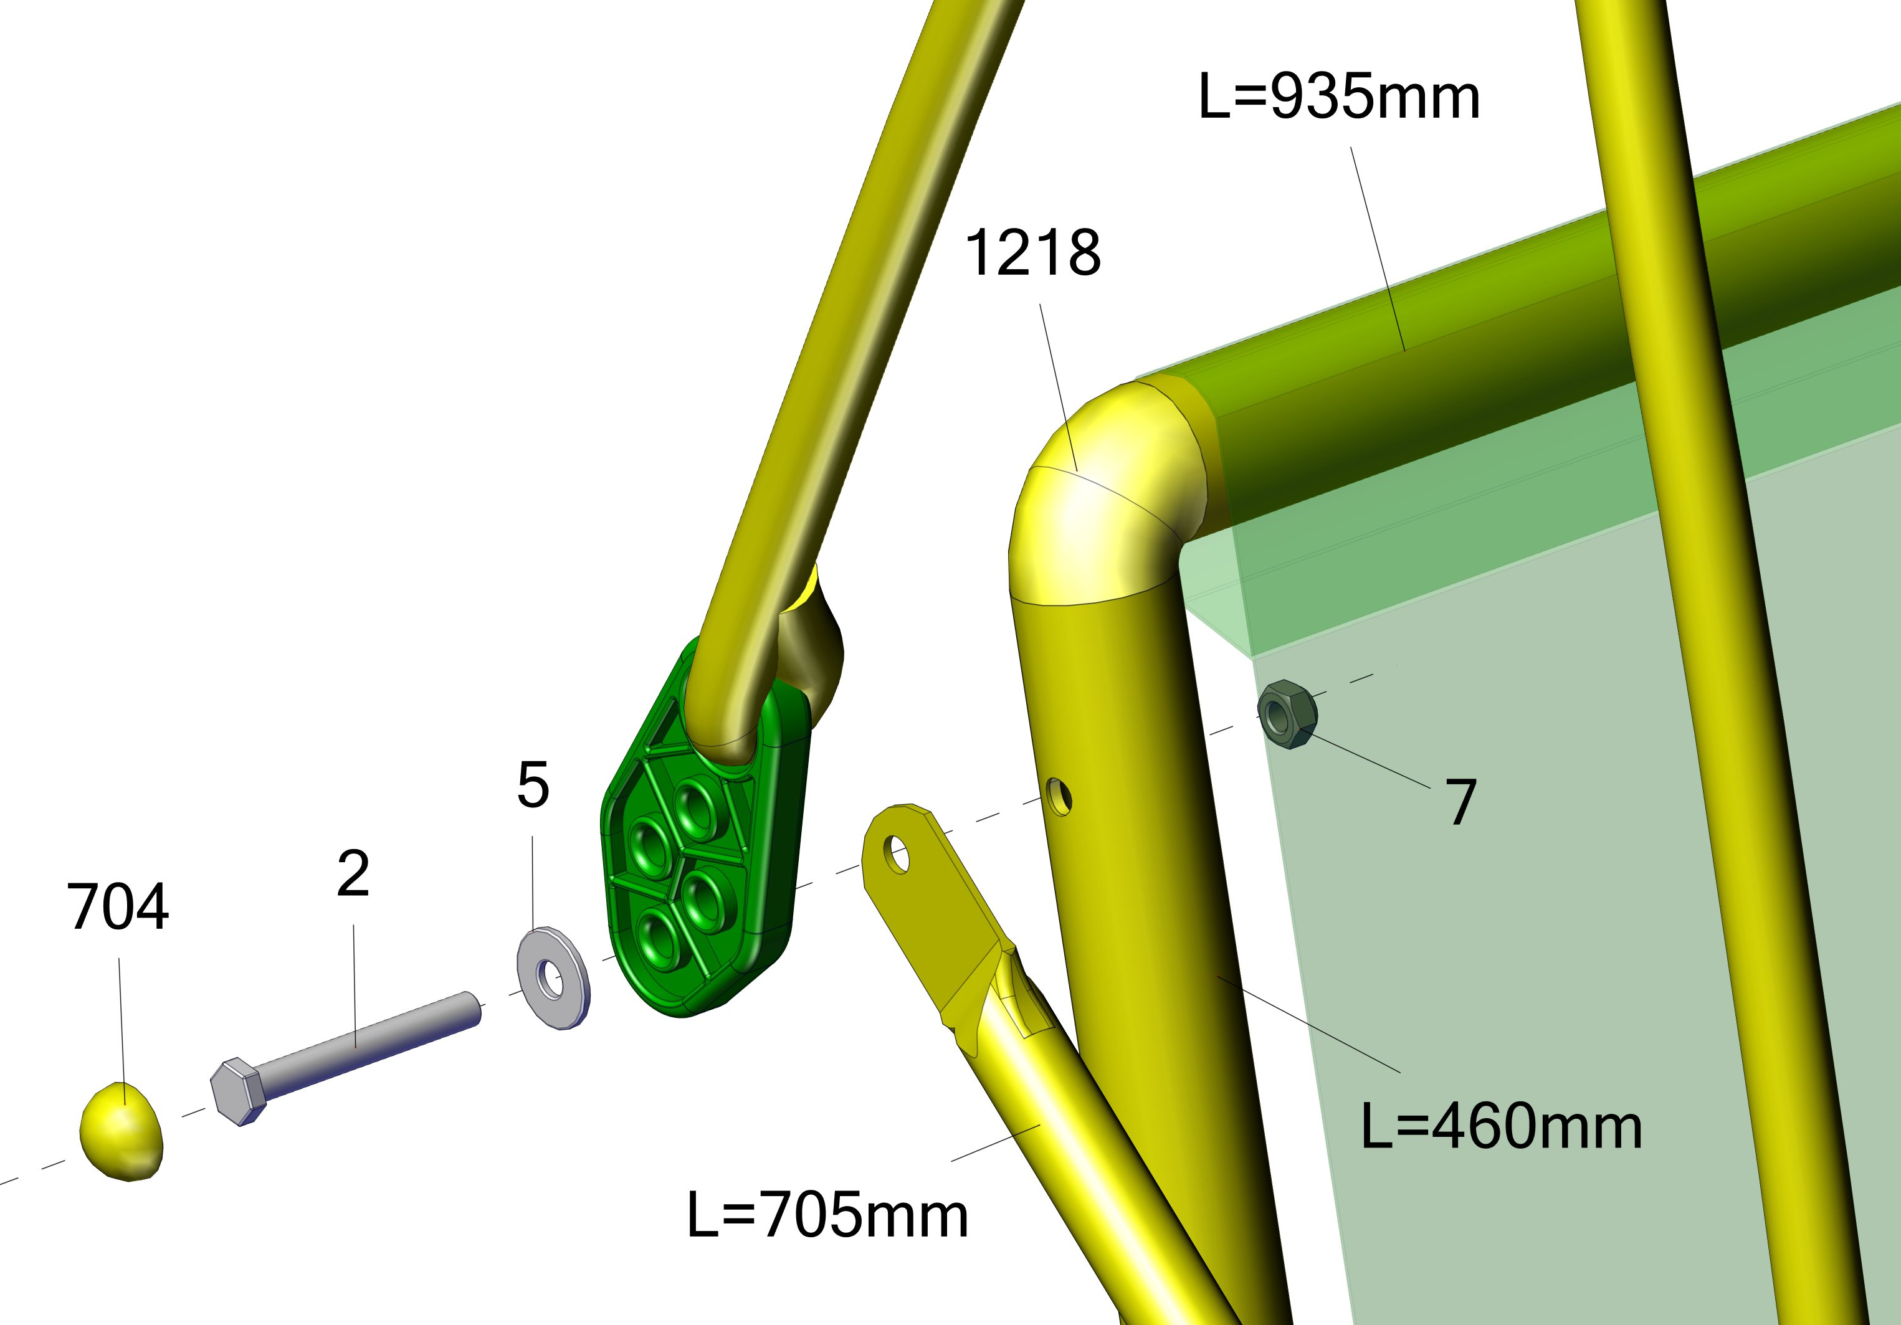

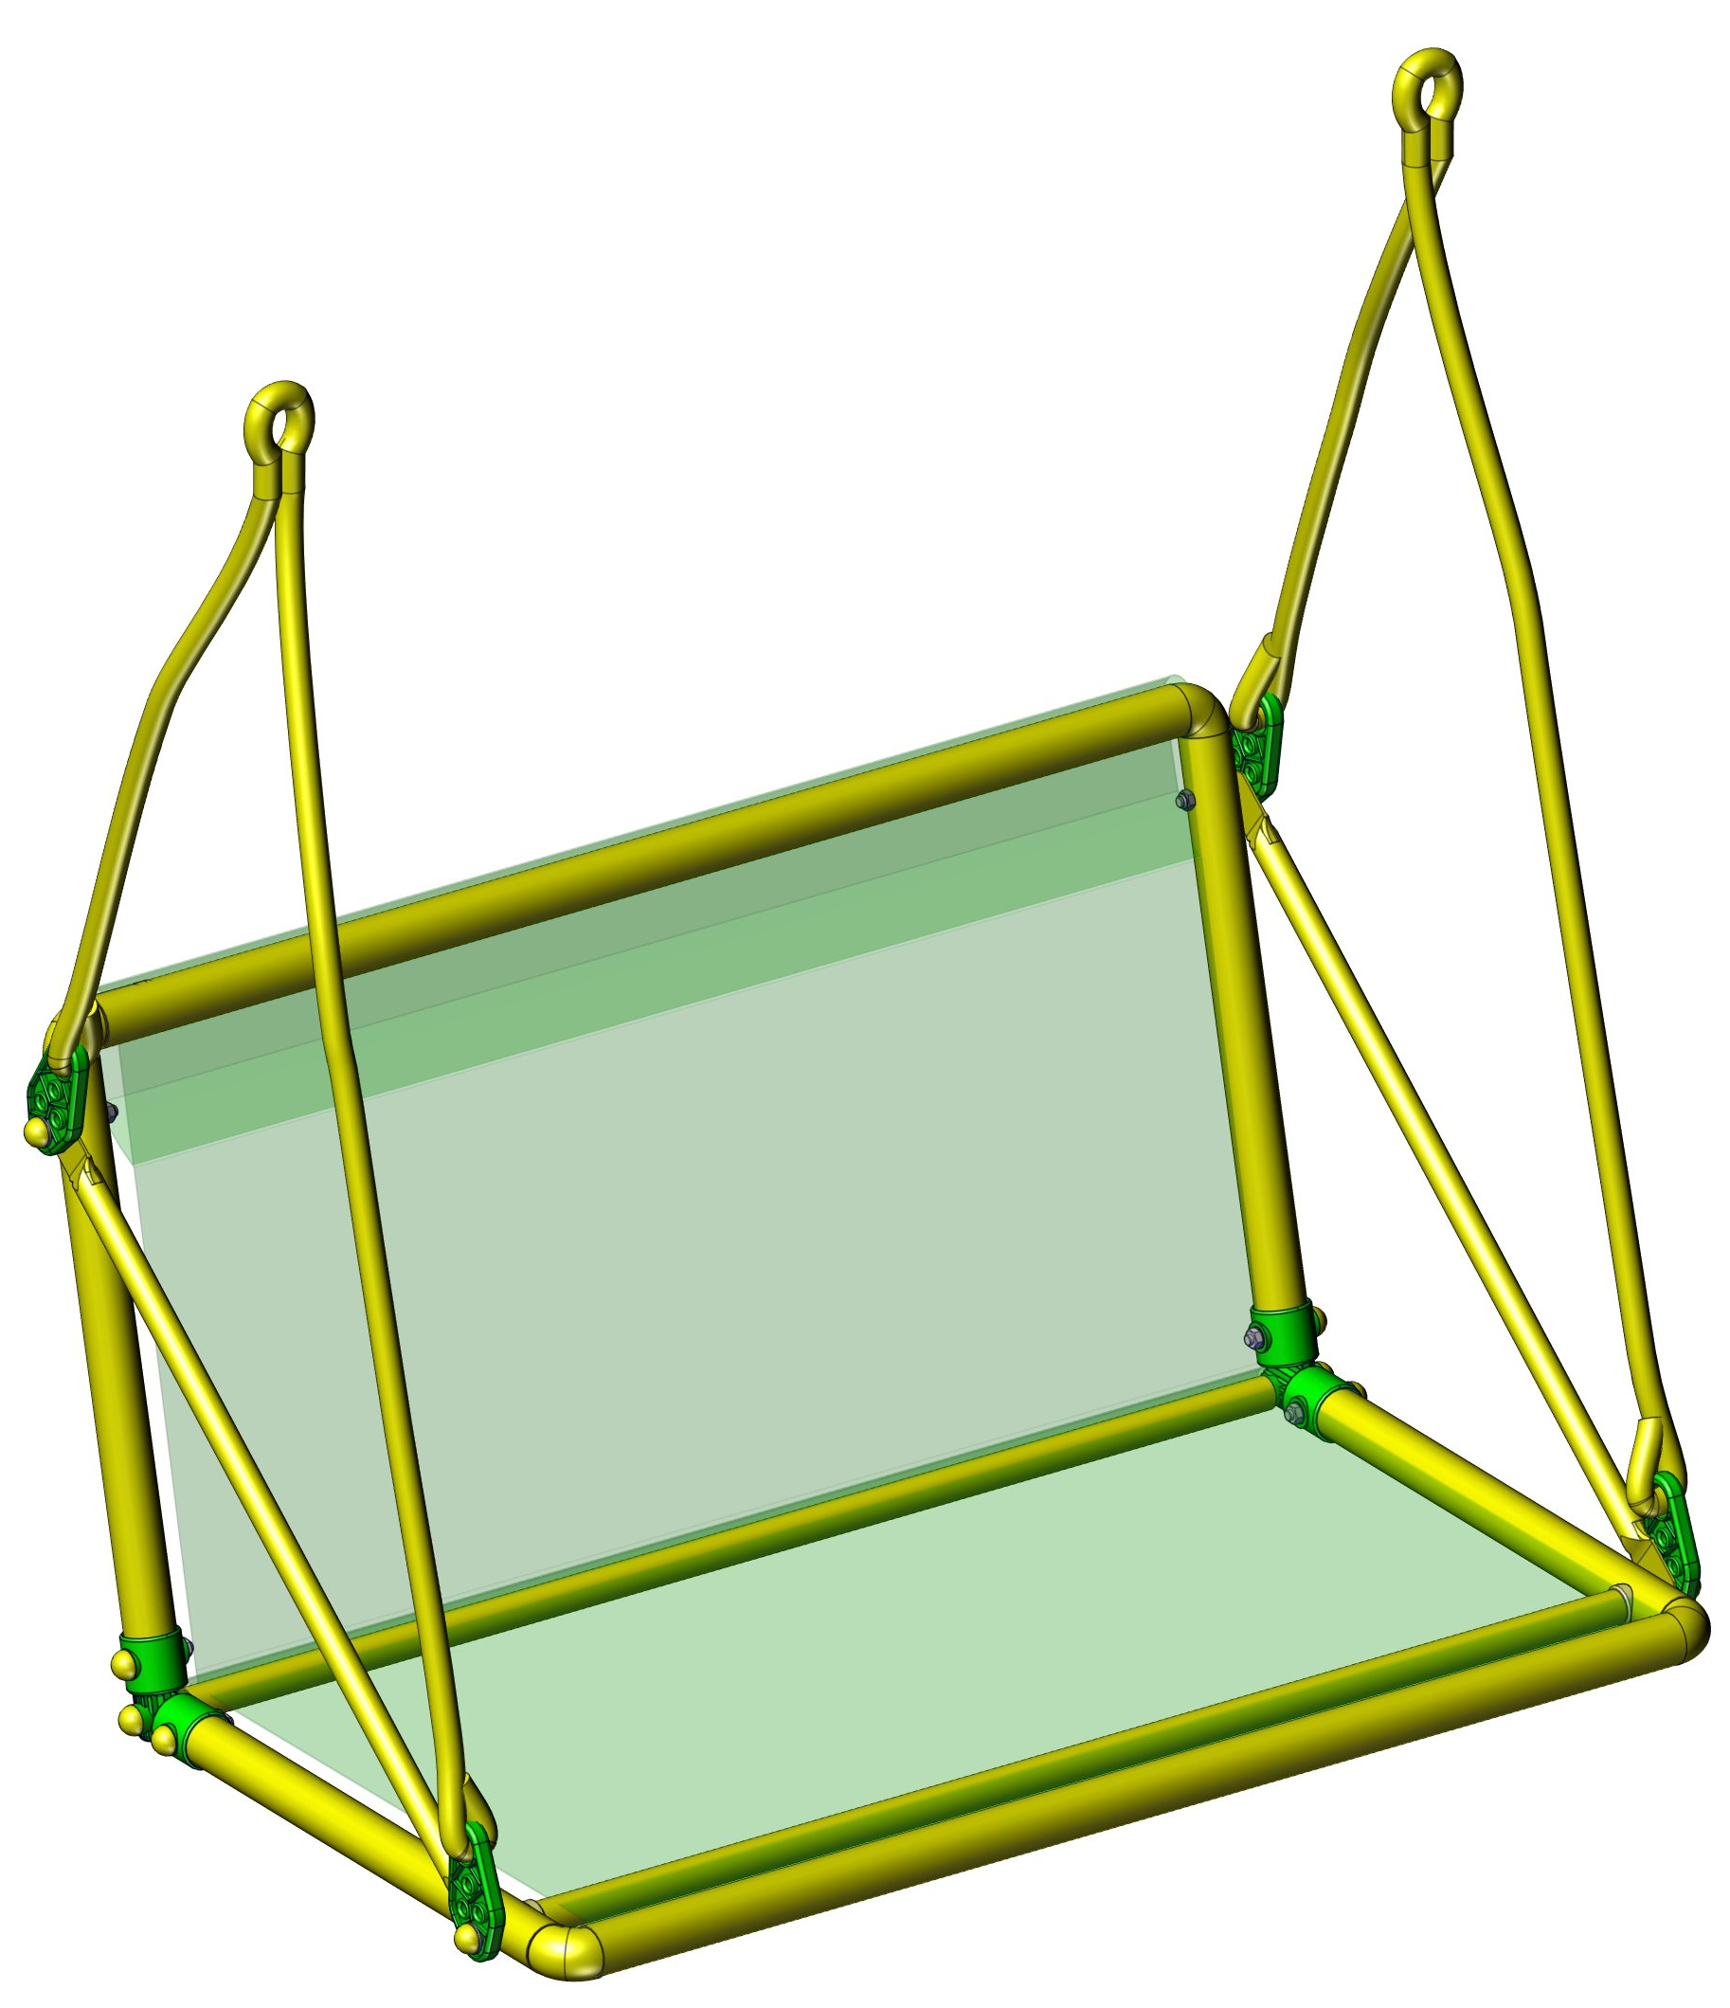
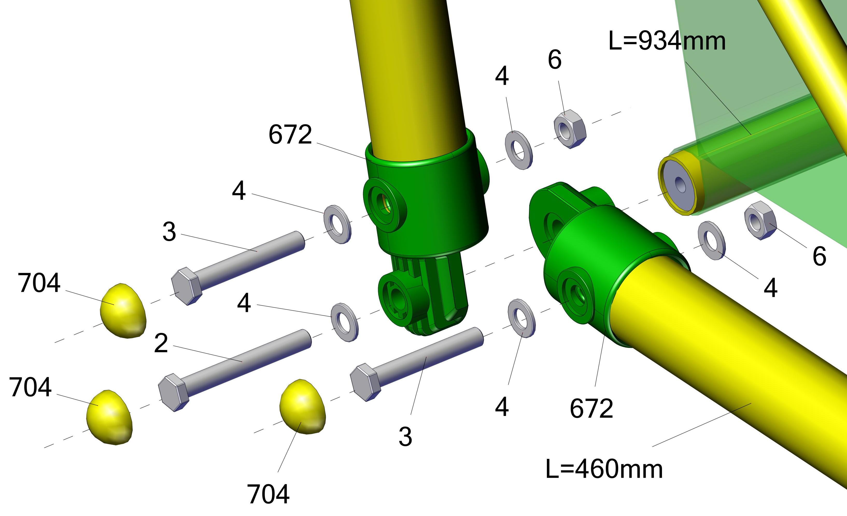
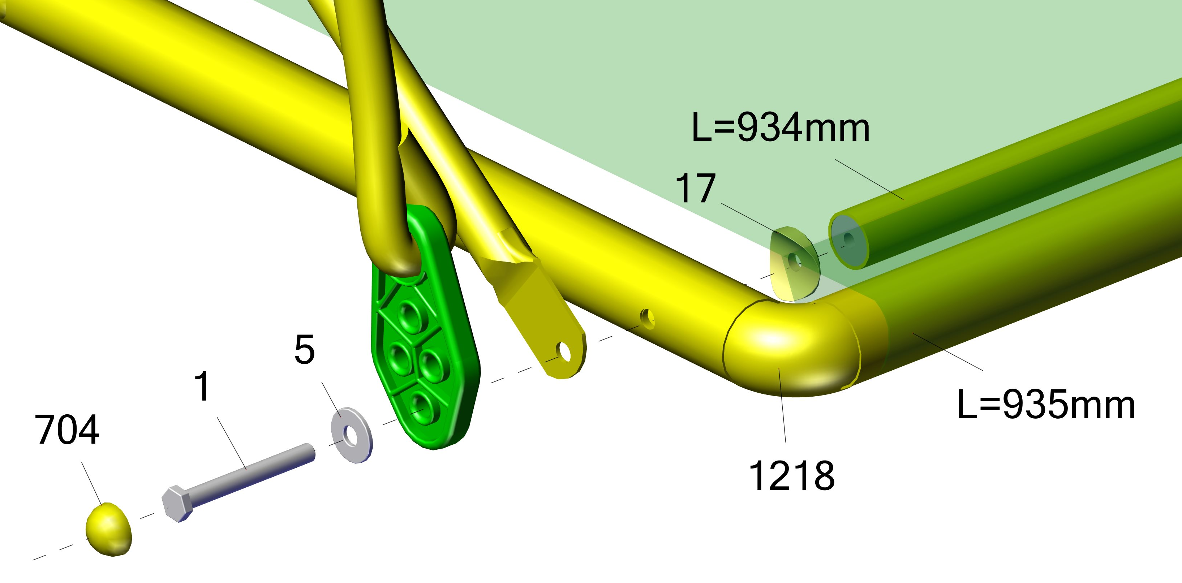
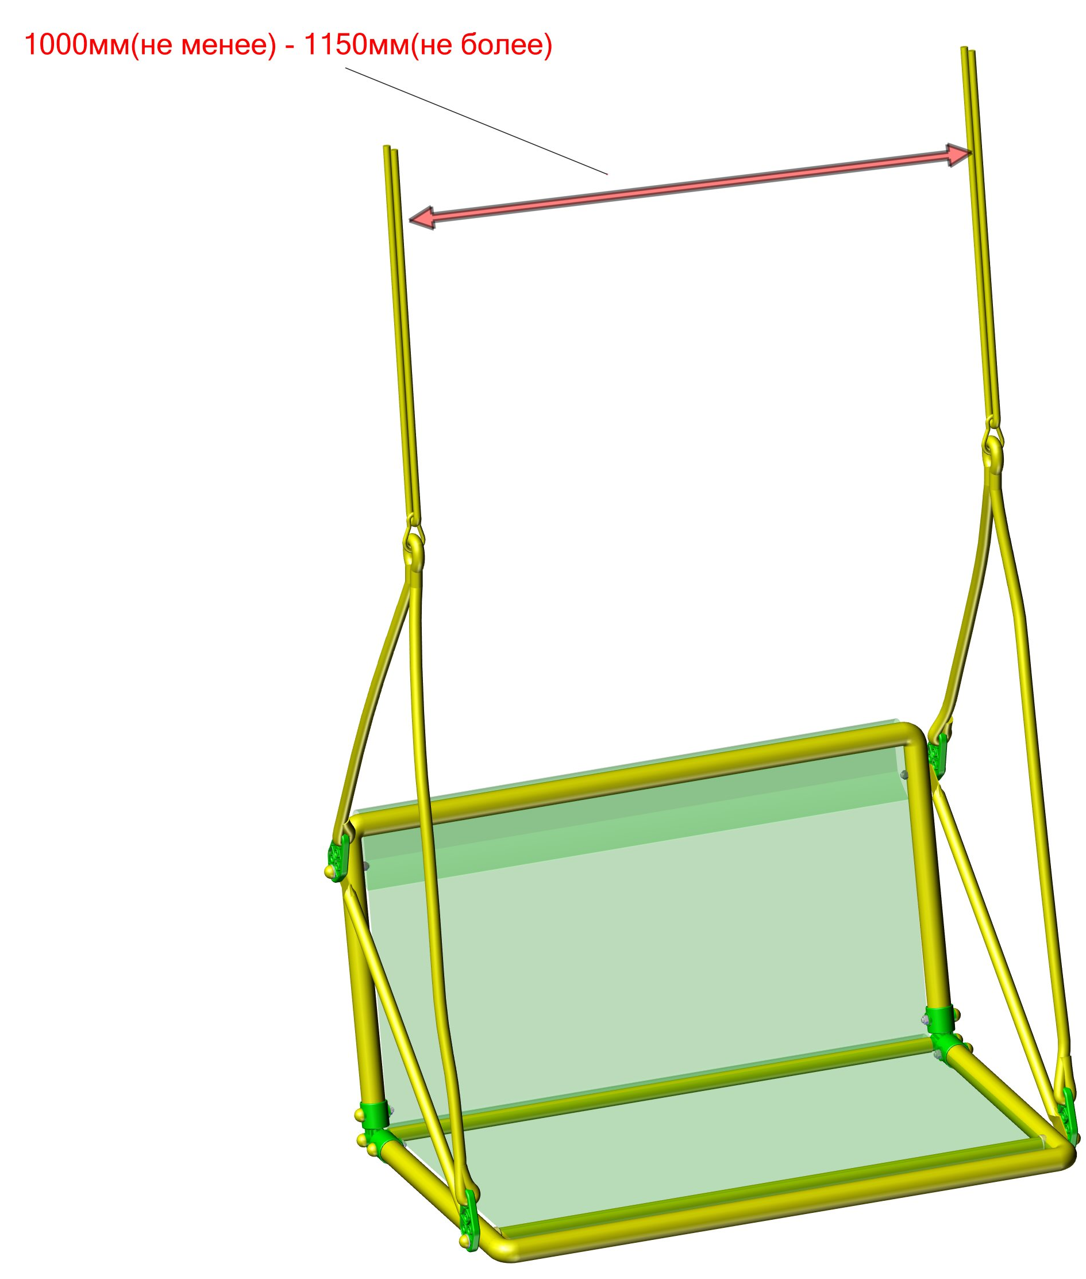

Фабрика Леко осуществляет очень строгий контроль комплектации, отсутствие детали крайне маловероятно.
Однако, в случае пересорта или отсутствия пластиковой детали или метизов (болтов, винтов, гаек и шайб), сфотографируйте выкладку пластиковых деталей и метизов и вышлите фото на адрес службы техподдержки Леко stpleco@gmail.com. Также сфотографируйте и вышлите фото штампа с последней страницы инструкции по сборке, где указан номер комплектовщика и другие необходимые данные.

Адрес:
Фабрика спортивных изделий ЛЕКО,
Россия, 141830, Московская область, Дмитровский район, с.Синьково

Address: Post code: 141830
Sporting Goods Factory, Sinkovo, Dmitrov Disctrict, Moscow region, Russia.

Заводской номер партии________________
Serial number of the Party
ФИО упаковщика______________________
Name of the packer
Дата упаковки_________________________
Packaging date
ФИО контролера ОТК__________________
Name of the controller from TCD

